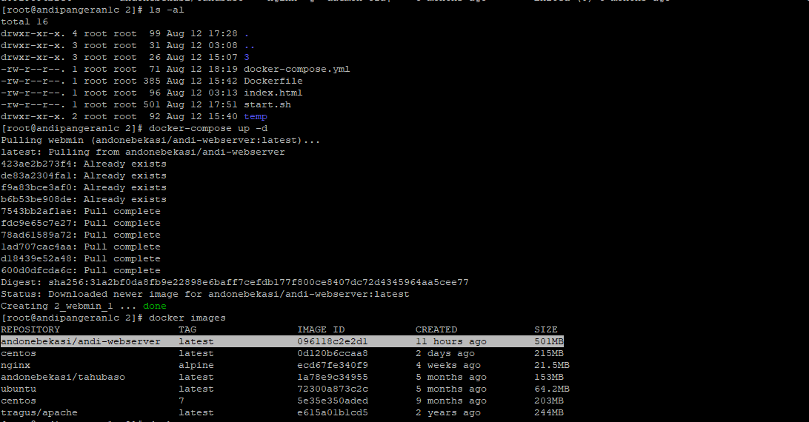



Gunakan command

docker-compose up -d

dan docker ps -a utk check apakah service sudah running, seperti contoh diatas

docker inspect 319525053e60 | grep IP --> utk mengetahui ip docker

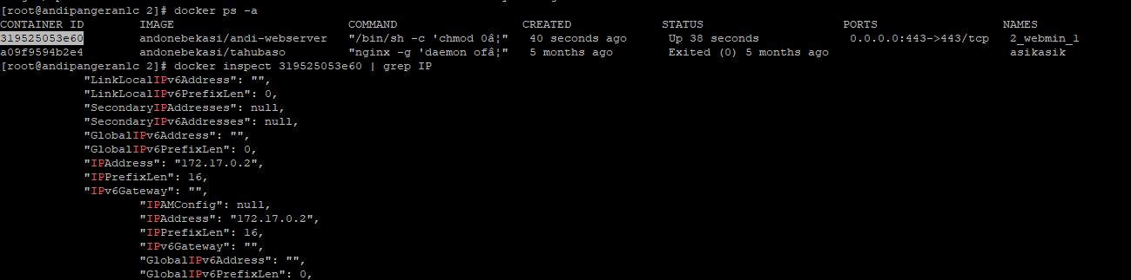

Ssh docker ip dgn username dog/cat/owl dgn pass sama dgn username

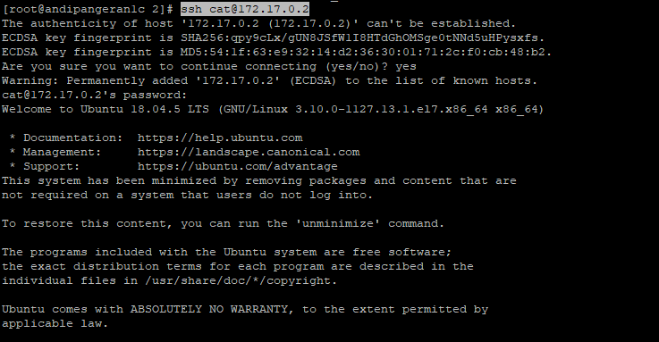

Su root dgn pass root , dan jalan /etc/webmin/start utk aktif kan service webmin

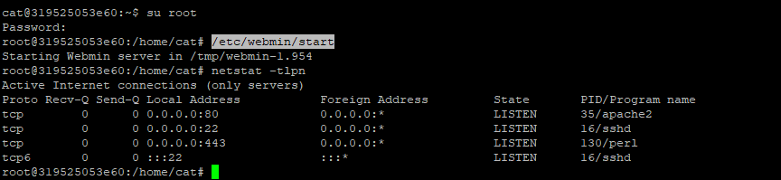

Gunakan ip host dgn port 443 , login root pass root

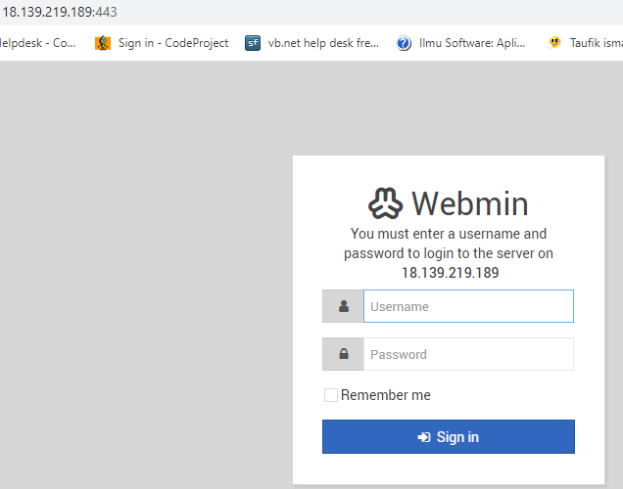

Pilih Webmin Actions Log dan klik search

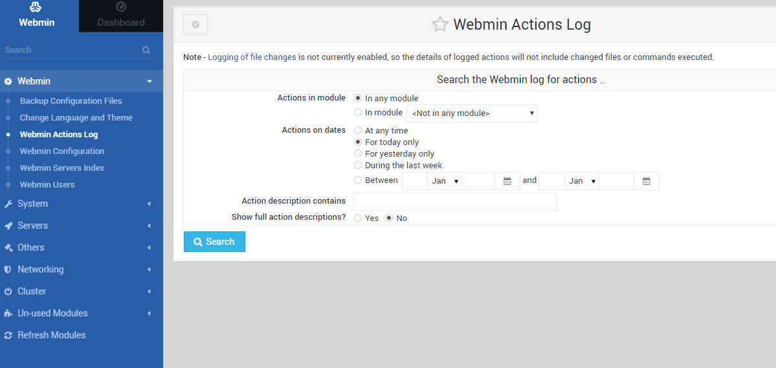

Akan muncul command sudah di jalan kan

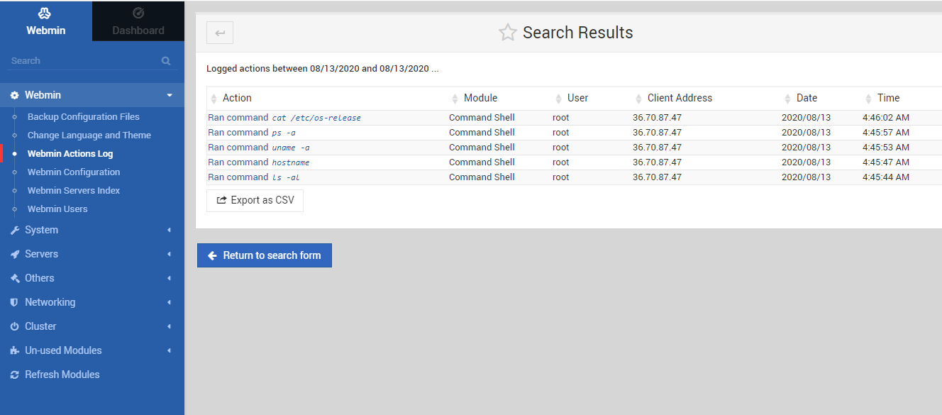

Command kita jalan akan muncul di log seperti gambar di atas

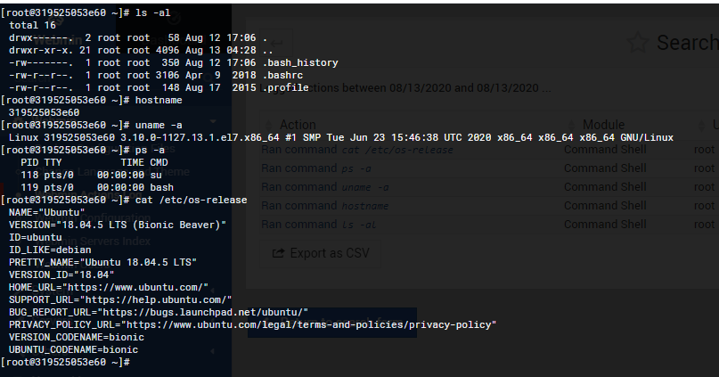

docker-compose down utk mematikan service, seperti contoh dibawah

